# 使用putty做端口映射，从外网远程登录内网服务器

如果想在公网上下载一个没有映射到公网的资源或者登陆一个没有映射到公网的网站等，可以使用PUTTY来配置端口映射访问。

服务器公网ip为 182.150.54.242 ，该设备只开放60201端口， 8080不对外开放。我们可以通过端口映射的方式来访问8080。

1. 打开该会话，如果需要保存该会话，可以到Session选项卡中保存：

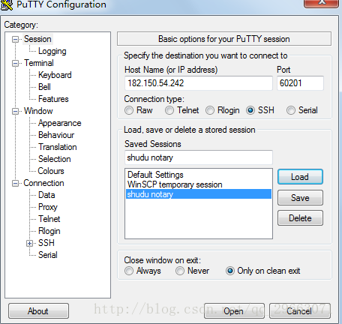

输入框中输入远程主机的ip和ssh端口

2. 将 182.150.54.242 的 8080 端口映射到本地的 7777 端口：

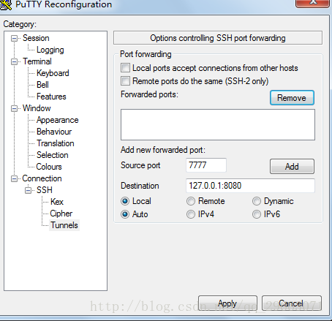

点击【Add】按钮，效果如下：

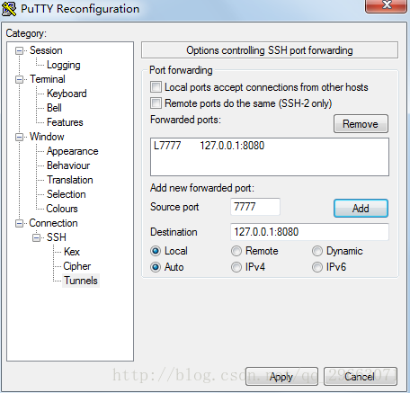

127.0.0.1是相对于远程主机而言的.远程主机的本地地址。然后点击下方的 open或 apply按钮，打开连接会话即可

3. 打开该会话后，就可以通过访问本地的 7777 端口来访问 182.150.54.242 的 8080 端口了。记住：是访问 http://127.0.0.1:7777